Archivní číslo vzorku | 5845
Odběrové číslo vzorku | 4
Pořadové číslo karty vzorku v databázi | 174
Místo | Koclířov, hřbitov
Objekt | Křížová cesta, Pilát
Místo odběru popis | vzorek Popis místo odběru vzorku  Vz. č. 1 (5777) béžová na zlaté miska Piláta  Vz. č. 2 (5778) šedá na zelené spodní strana rámu  Vz. č. 3 (5779) modrá a béžová záhyb modrého šatu Krista  Vz. č. 4 (5845) tmavěšedá na zelené pravý roh výjevu-u nohy biřice
Místo odběru foto | Vzorek č. 4 (5845)  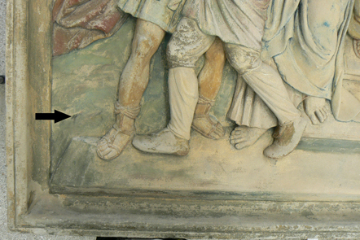  Obrázek 18: Místo odběru vzorku – detail.  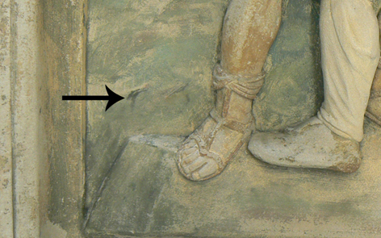  Obrázek 19: Místo odběru vzorku
Typ díla | Socha
Typ podložky (v případě vzorků povrchových úprav / barevných vrstev) | Kámen
Datace objektu
Zpracovatel analýzy | Kolinkeová Blanka
Datum zpracování zprávy k analýze | 1. 12. 2010
Číslo příslušné zprávy v databázi zpráv | 2010_3

Výsledky analýzy
Statigrafie barevných vrstev a prvkové složení:
Vzorek č. 4 (5845)
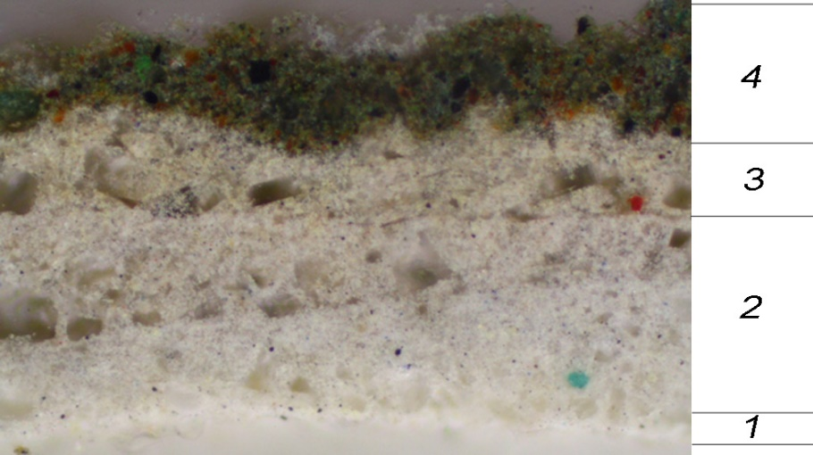
Obrázek 20: Bílé dopadající světlo, fotografováno při zvětšení mikroskopu 200x.

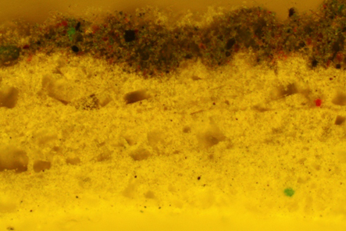
Obrázek 21: Po excitaci modrým světlem, fotografováno při zvětšení mikroskopu 200x.

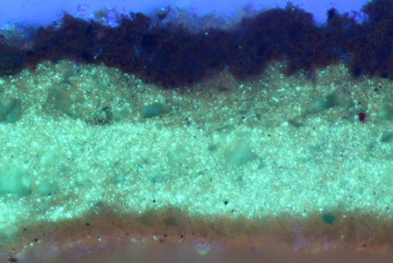
Obrázek 22: Po excitaci UV světlem, fotografování při zvětšení mikroskopu 200x.

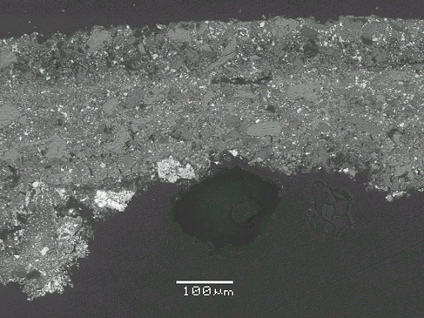
Obrázek 23: Fotografie z elektronového mikroskopu.

1. vrstva | tenká bílá vrstva
 | REM-EDS: Ba, S, Ti
 | směs barytové a titanové běloby s vysokým podílem organického pojiva
2. vrstva | silná bílá vrstva s drobnými barevnými zrnky
 | REM-EDS: Ba, Ti, Zn, S, Ca, Si, Al
 | směs barytové, titanové a zinečnaté běloby s příměsí CaCO₃ obsahující jemná zrna silikátu a křemene
3. vrstva | slonovinově bílá vrstva
 | REM-EDS: Ba, Ti, Zn, S, Ca, Si
 | směs barytové, titanové a zinečnaté běloby s příměsí CaCO₃ obsahující jemná zrna křemene
4. vrstva | zelená vrstva
 | REM-EDS: Cr, Fe, Ba, S, Ti, Pb, Si, K, P, menší množství Zn
 | vrstva obsahující směs bělob (barytová, titanová, olovnatá, zinečnatá), zelený chromitý pigment a jemná zrna křemene, příměs hlinky

Mikrochemické zkoušky:

Byly provedeny analýzy pojiva barevné vrstvy přemalby pocházející z 80. let 20. století.

1. Důkaz bílkovin přes pyrroly a pyrrolové deriváty.
2. Důkaz vysychavých olejů pomocí fuchsínu.
3. Důkaz rostlinných gum pomocí orcinu.
4. Důkaz přítomnosti CaCO3 pomocí HCl.

Obrázek 16: Místo odběru vzorku č. 4. | Obrázek 17: Místo odběru vzorku č. 5.

Výsledky mikrochemických testů:
Vzorek | Důkaz vysýchavých olejů | Důkaz bílkovin | Důkaz gum | Důkaz přítomnosti CaCO₃ pomocí HCl
Vzorek č. 4 | - | + | - | +
Vzorek č. 5 | + | ++ | - | +

Vzorek obsahuje velké množství ++, Vzorek obsahuje malé množství +, vzorek neobsahuje -.

Fotodokumentace analýzy

